第三章 采购需求

项目概况
（一）项目编号：WHKD-ZFCG-20200616
（二）项目名称：老旧小区综合改造工程一期结构可靠性鉴定费及安全检测费
（三）预算金额：312.43万元；最高限价：312.43万元
（四）投入项目人员：不少于10人
（五）服务期：合同签订后10个日历天
（六）质量要求：按国家标准执行
（七）付款方式：签订合同时约定

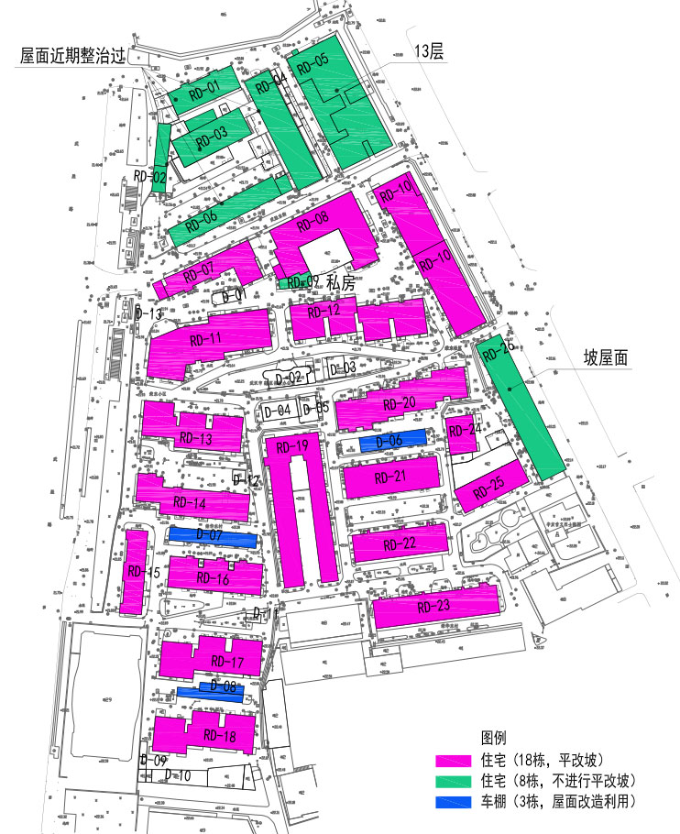
二、建设内容及范围
（一）内容：拟对荣东社区进行老旧小区维修改造，包含屋面平改坡。本次对这些房屋进行检测鉴定，是为了了解社区房屋的结构现状，对结构可靠性评级，同时为后续改造设计提供技术依据。
（二）鉴定范围：本次需要鉴定的对象，为荣东社区内的共21栋房屋，其中18栋平改坡住宅建筑，3栋为车棚建筑，具体平面布置详见附图。

三、鉴定现场主要工作内容
根据民用建筑可靠性鉴定标准（GB 50292-2015），结合本项目实际情况及该房屋现有资料情况，需要进行的主要鉴定工作如下：
（1）按资料核对结构布置，确定结构形式。
（2）调查建筑物实际使用条件，包括荷载、环境类别、灾害史。
（3）调查地基稳定性，以及地基变形在上部结构中的反应，当有必要时，进行开挖检查，检查结果与原设计图纸比对。
（4）对于砌体结构房屋，回弹法检测砖、砂浆强度各30个构件，回弹修正法抽取检测圈梁混凝土强度10个构件，测量主要承重构件截面尺寸，检测结果与原设计图纸比对。
（5）对于框架结构房屋，回弹修正法抽取检测框架柱混凝土强度40个构件；回弹修正法抽取检测屋面框架梁混凝土强度6个构件；测量主要承重构件截面尺寸，局部凿开法探查框架柱钢筋8个构件，检测结果与原设计图纸比对。
（6）对建筑物整体倾斜进行观测。
（7）调查并记录建筑物损伤、缺陷。
（8）围护结构的现状检查。

四、主要检测仪器设备
编号 | 仪器设备名称
1 | 液压式万能材料试验机
2 | 钻芯机
3 | 混凝土回弹仪
4 | 全站仪
5 | 贯入式砂浆强度检测仪
6 | 钢筋探测仪
7 | 激光测距仪
8 | 裂缝观测仪
9 | 游标卡尺
10 | 钢卷尺
11 | 混凝土碳化深度测量仪

鉴定报告要求
最终出具的鉴定报告应包含以下内容：
（1）建筑物概况；
（2）鉴定的目的、范围和内容；
（3）检查、分析、鉴定的结果；
（4）结论与建议；
（5）报告附件。

提交成果文件的内容
（1）检测报告；
（2）房屋安全鉴定报告；
（3）可靠性鉴定报告。

